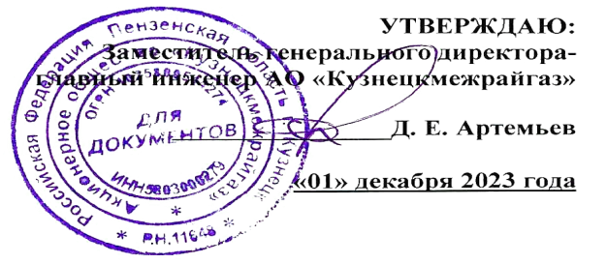

График технического обслуживания внутридомового газового оборудования
в жилых домах Камешкирского района на III квартал 2024 года

№ п/п | Наименование населённого пункта | III квартал 2024 год
 |  | июль | август | сентябрь
1 | 2 | 3 | 4 | 5
1 | село Пестровка
2 | село Чумаево
3 | село Большой Умыс
4 | село Ключи
5 | село Дьячевка
6 | село Мордовский Камешкир
7 | село Шаткино
8 | село Покровка
9 | село Порзово
10 | деревня Дмитриевка

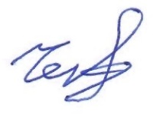

Составил: мастер по эксплуатации оборудования газовых объектов С. В. Черкасов

